Gorsium – Pompei

Ismét egy remek kirándulást szervezett az ARÉV Baráti Kör elnöksége, mégpedig a közeli táci Gorsiumba, ahol egyben az ideiglenesen berendezett „Élet és halál a Vezúv árnyékában”c. Pompeji kiállítást is megtekintettük.
A busznyi utas a szokásos helyről, a Kamarától indult el a közeli Tácra 2017. június 19-én. A nyári hőség ellenére jól bírtuk az érdekes tárlatvezetést és a római kori sétát a lelkes Kovács Dóra tárlatvezető kisasszony segítségével.
A Pompeji tárlatvezetéskor megtudtuk, hogy a Vezúv kitörése miatt, közel kétezer éve, Kr.u.79-ben város néhány óra alatt eltűnt a föld színéről és több méter vastagságban temette be azt a vulkáni hamu. A 16. század végén véletlenül, a Sarno folyó szabályozási munkálatai közben leltek rá az első falmaradványokra és a hivatalos ásatások a 1748-ban kezdődtek el. Pompeji ma Olaszország egyik leglátogatottabb turisztikai célpontja, a romváros a világörökség része. A tárlat megtekintése során megismertük az egykor virágzó város katasztrófáját, az ott élt emberek életét, mindennapjait, eszközeit, szerszámait, kulturális és kikapcsolódási szokásait és a gladiátorok világát.
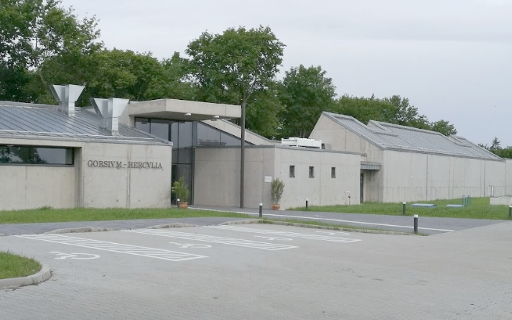
Gorsium
A túravezetőnktől megtudtuk, hogy 1958-ban kezdődtek Gorsiumban a feltárások, amelyek folyamatosan megtekinthetők. A feltárt romokat körülvevő parkban az előkerült kőemlékek láthatók, a legjelentősebb leleteket állandó kiállítás mutatja be. A IV. században épült erődfalat tekintettük meg először, amelyet több négyzet alakú oldaltorony vesz körbe. Az erőd falán belül, az erődfalhoz építve több kisebb, többnyire egy helységből álló lakóház helyezkedik el. Ezután láttuk még a kelet-nyugat irányú „decumanus maximus” nevű főutcát is. A kapu előterében fekvő, még fel nem tárt épület rendeltetését a régész szakemberek még sem ismerik - esetleg vámépület is lehetett- mondta Dóra kisasszony. Továbbhaladva láttuk még a városfalat és a helytartói palotát is.
A gorsiumi kirándulásunk legvégén egy kiállító terembe értünk, ahol római kori tárgyakat, edényeket és freskódarabokat láthattunk.
N.J.

